Обзор климатических условий у поверхности Земного шара
в сентябре 2025 года (включая Мировой океан)
Экспресс-бюллетень: температура и осадки
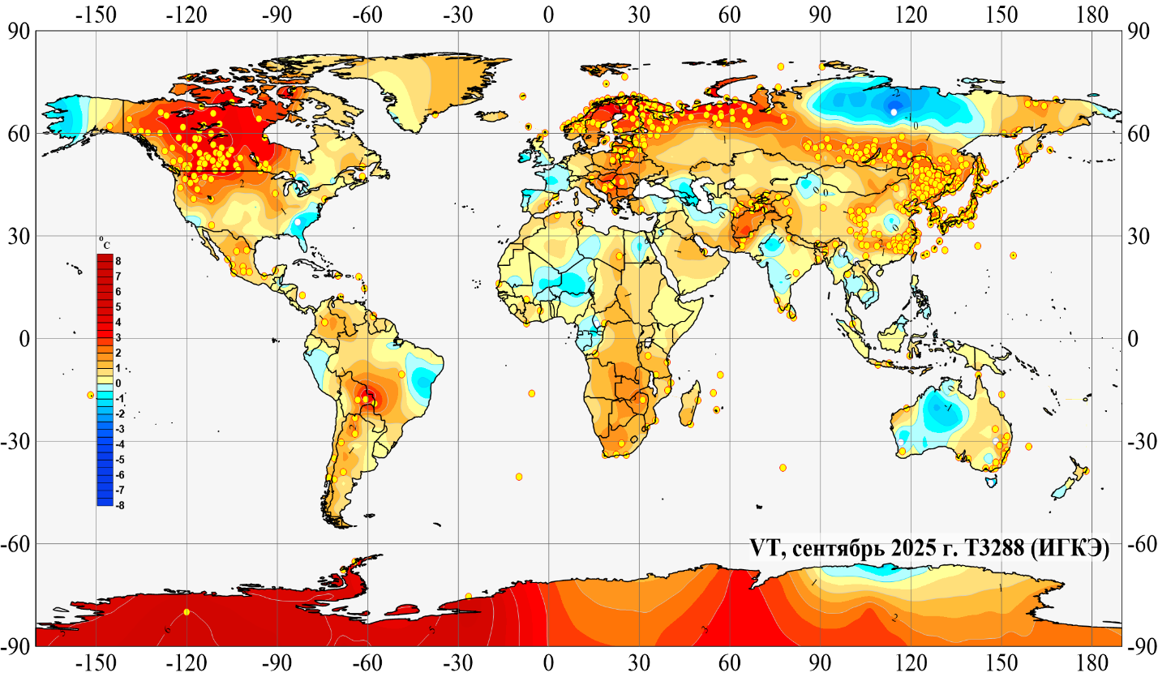
Рисунок 1 - Аномалии среднемесячной температуры приземного воздуха
в сентябре 2025 года на суше Земного шара (отклонения от средних за 1991-2020 гг.)
с указанием локализации 5%-х экстремумов тепла и холода (желтые и белые кружки). Использованы станционные данные ИГКЭ (массив Т3288)

Все материалы получены в рамках оперативного мониторинга глобального климата, (с детализацией по территории РФ), ведущегося в ИГКЭ с 2015 г. (с 2025 г. – включая Мировой океан). Источники данных, основные определения и методы обработки, а также подробный анализ предлагаемых материалов представлены в сезонных и годовых бюллетенях мониторинга климата России и Земного шара: http://www.igce.ru/climatechange. В качестве базового периода при расчёте аномалий использовалось 30-летие 1991-2020 гг.
В целом для суши Земного шара, аномалия температуры в сентябре 2025 г. составила +0,816^{о}С – третья величина в ранжированном по убыванию ряду (рекордное значение сентябрьской температуры с аномалией +1,113^{о}С зафиксировано в 2023 г., вторым самым теплым был сентябрь 2024 г.: +0,946^{о}С).
Осредненные по всем континентам аномалии температуры (кроме Австралии) были среди пяти самых теплых: ранги 2 – 5. В Австралии аномалия температуры составила +0,042^{о}С, ранг 30 (для сравнения: максимум +1,85^{о}С зафиксирован в сентябре 2013 г., минимум -3,30^{о}С – в сентябре 1905 г.).
Наиболее теплые условия с локальными 5%-ми экстремумами тепла наблюдались в Северной Америке (территория Канады, граничащая с ней территория США и территория Мексики), в Евразии (Центральная и Восточная Европа, южные районы Центральной Азии и территория от Новой Земли, через Западную Сибирь до Японских островов), а также в центре Южной Америки и на юге Африки. Тепло было также на территории Антарктиды, особенно в тихоокеанском и американском квадрантах (на станциях Берд и Галлея аномалии выше 6^{о}С, рис. 1).
На акваториях океанов наиболее теплые условия сложились в Тихом океане (севернее 25^{о}с.ш.) и в Норвежском, Гренландском и Баренцевом морях Северного Ледовитого океана (рис. 2).
Области слабых отрицательных аномалий в сентябре 2025 г. наблюдались на всех континентах; самые протяженные из них – в Восточной Сибири (с локальным экстремумом холода на станции Якутии: Шелогонцы); на западе Австралии и Аляски; в Центральной Европе (рис. 1). На акваториях океанов наиболее крупные области отрицательных аномалий наблюдались на севере Атлантического океана (севернее 40^{о}с.ш.), в Тихом океане (25^{о}ю.ш. - 25^{о}с.ш.), в Индийском океане вблизи Аравийского полуострова (рис. 2).

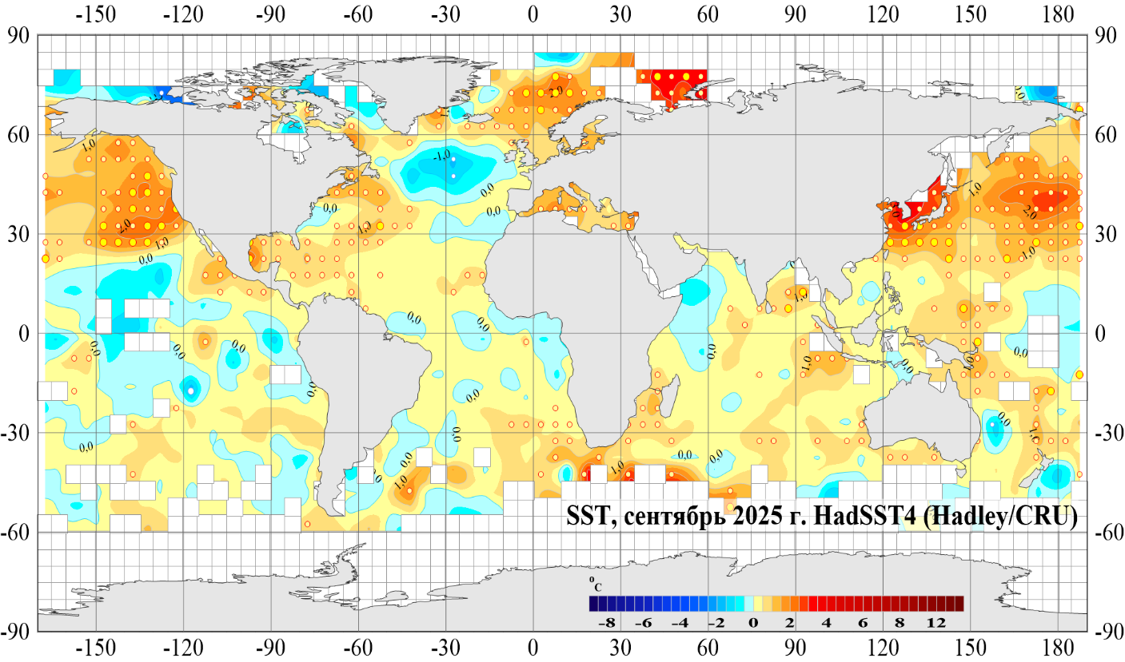
Рисунок 2 – См. рис.1, но для аномалий температуры поверхностного слоя воды на акваториях Мирового океана. Использованы данные Hadley/CRU
В целом по России, пространственно осреднённая аномалия температуры в сентябре 2025 года составила +1,20^{о}С – пятая величина в ранжированном по убыванию ряду с 1901 г. Наиболее теплые условия (с локальными 5%-ми экстремумами тепла) сложились на севере европейской и юге азиатской территории. Температура ниже климатической нормы наблюдалась, как уже отмечалось выше, в Восточной Сибири, от дельты р. Енисей до течения р. Яна, с экстремумом на станции Шелогонцы (аномалия составила -3,80^{о}С).
Регионально осредненные значения аномалий, их ранги и вероятности непревышения приведены в таблице 1 для суши Земного шара, РФ, ЕЧР, АЧР и Федеральных округов РФ.
Таблица 1. Регионально осредненные аномалии температуры
в сентябре 2025 года, выраженные в отклонениях от нормы 1991-2020 (vT, ^{о}С)
и в вероятностной шкале (эмпирические вероятности P, %)
Регионы | Сентябрь 2025 г.
Регионы | vT₂₀₂₅ | P(t≤T₂₀₂₅) | Ранг
Земной шар (суша) | 0,816 | 98,4 | 3
Российская Федерация (РФ) | 1,20 | 96,8 | 5
Европейская часть РФ (ЕЧР) | 1,49 | 91,9 | 11
Азиатская часть РФ (АЧР) | 1,09 | 98,4 | 3
Федеральные округа РФ
Северо-Западный | 2,62 | 97,8 | 3
Центральный | 1,28 | 86,5 | 13
Приволжский | 0,86 | 77,5 | 21
Южный | 0,45 | 70,8 | 27
Северо-Кавказский | -0,61 | 55,1 | 41
Уральский | 1,83 | 91,0 | 9
Сибирский | 1,19 | 88,8 | 11
Дальневосточный | 0,84 | 92,1 | 6
Эмпирические вероятности P(t ≤ T₂₀₂₅) и ранги для ЗШ, РФ, ЕЧР, АЧР рассчитаны по данным за 1901-2025 гг., а для федеральных округов России – за 1936-2025 гг. Жирным шрифтом

Скорость потепления летних сезонов для суши Земного шара составляет 0,31^{о}С/10 лет, почти также теплеет Россия в целом (0,37^{о}С/10 лет), но в ЕЧР теплеет в 1,5 раза быстрее, чем в целом по России (0,54^{о}С/10 лет).

Таблица 2. Оценки линейного тренда средней месячной температуры приземного воздуха в сентябре 1976-2025 гг., в среднем по суше Земного шара, РФ, ЕЧР, АЧР:
b – коэффициенты линейного тренда, D - вклад тренда в дисперсию ряда.
Регионы | Сентябрь
Регионы | b, ^{о}С/10 лет | D, %
Земной шар (суша) | 0,31 | 84
Российская Федерация | 0,37 | 39
Европейская часть РФ | 0,54 | 30
Азиатская часть РФ | 0,31 | 29

Количество выпавших в сентябре 2025 г. осадков (рис. 3), в целом по России, составило 95% нормы (64-72-ая величина в ряду). На бОльшей части европейской территории страны и во всех федеральных округах ЕЧР (кроме Северо-Кавказского) наблюдался дефицит осадков (в целом по ЕЧР выпало 69%), наиболее сильный – в Центральном ФО: 31% нормы – четвертый самый «сухой» сентябрь с 1936 года. В СКФО, напротив, выпало 178% нормы: избыток осадков, вторая величина в ряду (рекордное значение сентябрьских осадков наблюдалось здесь в 2024 г.: 210% нормы).
На азиатской территории ситуация была противоположной. В среднем по территории, месячная сумма осадков была близка к норме (105%, 35-37-ая величина в ряду), но в центре АЧР значительные территории оказались в области избытка осадков (до 160% нормы выпало в дельте рек Обь и Енисей, в среднем течении р. Лена, на Алтае, в среднем течении р. Амур). В то же время, на Среднем Урале, в Саянах, на Чукотке и на Камчатке на ряде станций зафиксирован сильный дефицит осадков (до 12% на Чукотке и Камчатке, и до 25-28% нормы – на Среднем Урале и на Алтае).
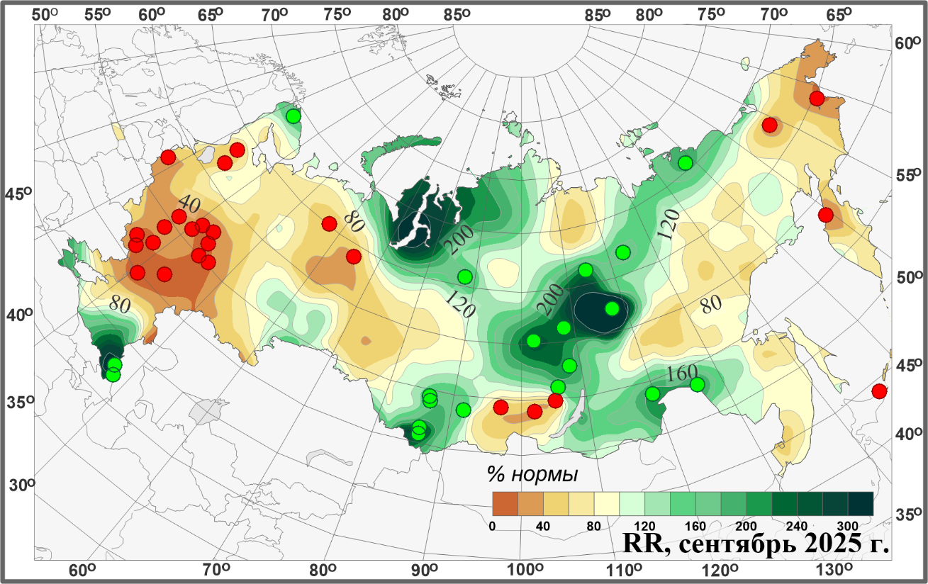
Рисунок 3 – Аномалии сумм осадков (в процентах от нормы за 1991-2020 гг.)
на территории России в сентябре 2025 г.
Кружками красного цвета показаны станционные значения ниже 5-го процентиля,
зеленого – выше 95-го.

Под 5%-ми экстремумами тепла (холода) на станции (в заданном регионе) понимаются значения температуры (или аномалий температуры) выше значения 95-го (ниже 5-го) процентиля соответствующей величины, то есть попавшие в число 5% самых теплых (холодных) сентябрьских месяцев с 1901 г. в рассматриваемой точке. Значения процентилей рассчитаны для каждой станции по выборке сентябрьских значений ряда этой станции за 1901-2025 гг.

